Presseinformation
Dornbirn im Februar 2012

Wohlfühlen bei der Arbeit
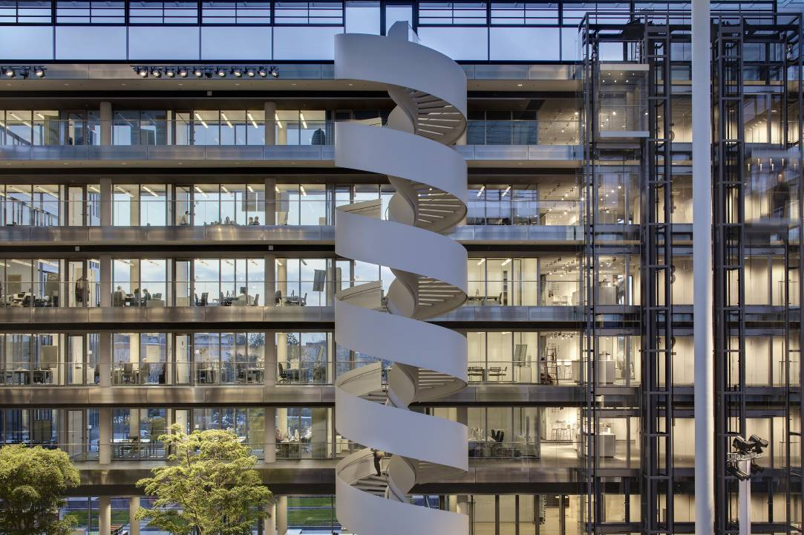
Energieeffizientes Zusammenspiel von Tages- und Kunstlicht im Büro

Steigende Mitarbeiterzahlen und der Wunsch nach Zusammenlegung verschiedener Bürostandorte unter einem Dach veranlassten die HDI-Gerling Sachversicherungsgruppe zum Bau einer neuen Konzernzentrale am nordöstlichen Stadtrand Hannovers. Siegreich aus einem eigens ausgelobten Architektenwettbewerb hervorgegangen, entwickelten ingenhoven architects ein 75.000 m² großes Verwaltungsgebäude mit zentralem Atrium und windmühlenartig angeordneten Büroflügeln, dessen zurückhaltende Eleganz sofort ins Auge fällt. „Wir wollten keinen Versicherungspalast“, sagte Vorstandschef Christian Hinsch bei der Präsentation des sechsgeschossigen Neubaus für 1850 Mitarbeiter, „aber wir müssen uns auch nicht kleinmachen.“

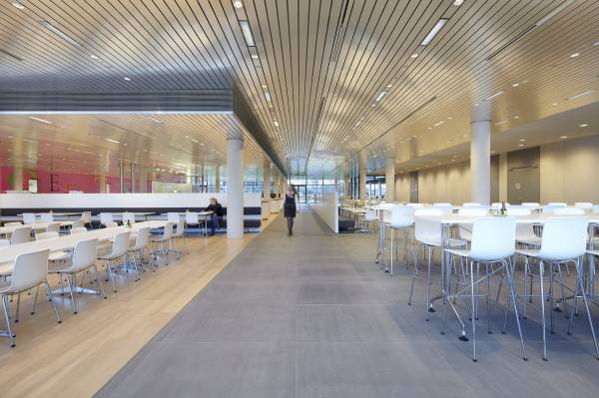
Für den Bauherrn mindestens ebenso wichtig wie ein maßstäbliches und gestalterisch anspruchsvolles Gebäude mit gleichwertigen Arbeitsplätzen war ein minimaler Energie- und Ressourcenverbrauch. Zu den wesentlichen Komponenten des ökologischen Gebäudekonzepts zählen 3-fach Verglasungen, die thermische Bauteilaktivierung von Decken und Brüstungen, Wärmerückgewinnungsanlagen in Verbindung mit dem als Klimapuffer geplanten Atrium, die Nutzung von Erdwärme zum Heizen und Kühlen – aber auch die Ausstattung aller Büroräume mit energieeffizienten und flexiblen Lichtlösungen von Zumtobel.

Von Tageslicht durchflutete Innenräume
Die raumhoch verglasten Erdgeschosszonen sowie eine feingliedrige Freiflächenplanung verzahnen die Büroflügel eng mit der umgebenden Landschaft und lassen die Gebäudestruktur leicht und durchlässig erscheinen – ein Eindruck, der sich beim Betreten des Atriums eindrucksvoll bestätigt. Durch großflächige Glasfassaden und das von einer eleganten Stahlkonstruktion getragene Glasdach entsteht dort ein Licht durchfluteter Innenraum, der als Empfangs- und Veranstaltungshalle für bis zu 1500 Besucher, als Cafeteria und informeller Treffpunkt, aber auch als zentrale Schnittstelle zu den unmittelbar angegliederten Büroetagen dient.

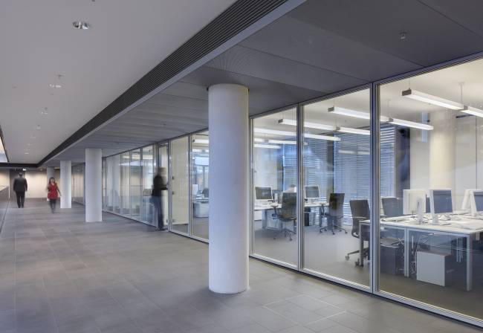
Kapselförmige Gebäudekerne mit Fluchttreppen, Nebenräumen und Meeting-Points definieren in jedem Geschoss den Übergang zwischen Atrium und Büroräumen. Die von hier aus stichförmig abzweigenden Büroflure konzipierten die Architekten – auch im Sinne der offenen HDI Unternehmenskultur – konsequent mit raumhohen Glaswänden. Niedrige Fensterbrüstungen und Fassadenverglasungen lassen das Tageslicht tief ins Gebäudeinnere eindringen.

Eine Kunstlichtlösung für alle Arbeitsbereiche
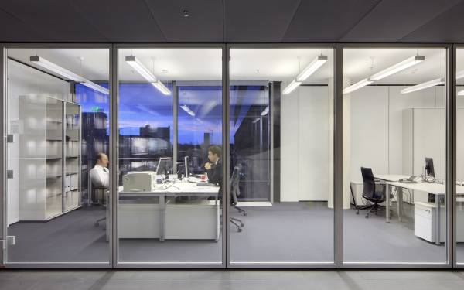
Vorgabe des in enger Abstimmung zwischen Zumtobel, Tropp Lighting Design und den Architekten entstandenen Bürobeleuchtungskonzepts war die Entwicklung einer ästhetischen, flexiblen, intelligent steuerbaren und effizienten Lichtlösung, die in allen Büroräumen ohne ergänzende Leuchten funktionieren musste. Zum Einsatz kamen insgesamt 3996 auf den Raumachsen platzierte, 2-längige Ecoos Pendelleuchten. In Kombination mit einer modernen Steuerungseinheit ist eine bedarfsgerechte Zugabe von Kunstlicht optimal möglich. Wesentlich für die große Nutzerakzeptanz war, dass der voreingestellte Systemautomatismus jederzeit über Bedienelemente in jedem Büro individuell übersteuert werden kann.

Flexibilität und Energieeffizienz auch für zukünftige Raumkonfigurationen
Durch die einfache Montage bzw. Demontage der modularen Ecoos Pendelleuchten bestehen darüber hinaus beste Voraussetzungen, um auch auf alle zukünftigen Veränderungen der Grundrisskonfiguration – etwa die Aufteilung großer Räume in kleinere Einheiten – reagieren zu können. Für die Realisierung besonderer Lichtstimmungen erhielten die Vorstands- und einige größere Besprechungsräume eine mittig und seitlich um LED-Downlights ergänzte Modellvariante.

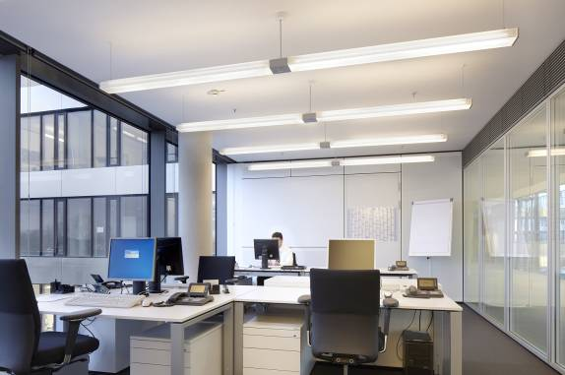
Als besonders energiesparend erweist sich Ecoos dank der Mischung aus direkten, indirekten und seitlichen Lichtanteilen. Die eingesetzten Leuchtstofflampen sorgen für hohe Lichtausbeuten und angenehme Lichtfarben im Direktlichtanteil. Ein wohltuendes Gegengewicht bildet die Diffusorabdeckung, die für eine gleichmäßige, indirekte Decken- und Raumaufhellung sorgt. Die bewährte MPO+ Technologie sorgt für zusätzliche Flexibilität, indem sie die Blendwirkung des Leuchtmittels abmildert und sich dadurch die Leuchte direkt über dem Arbeitsplatz positionieren lässt.

Grundsätzlich erfolgte die Gesamtplanung der HDI Konzernzentrale gemäß Richtlinien der Deutschen Gesellschaft für Nachhaltiges Bauen (DGNB). Als Eigentümer und -nutzer entschied sich der Bauherr jedoch am Ende gegen ein offizielles Zertifizierungsverfahren, unter anderem um mit den dadurch frei werdenden Mitteln weitere ökologische Maßnahmen realisieren zu können. Davon profitierten indirekt auch weniger repräsentative Bereiche wie etwa die Fluchtreppenhäuser, mit einer anspruchsvollen Gestaltung aus hochwertigem Sichtbeton und bündig eingebauten Linaria Leuchten.

Zumtobel. Das Licht.
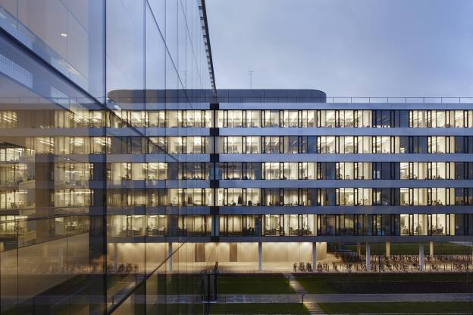
Projektinformation:
Bauherr:
HDI Gerling AG, Hannover/D
Architekt:
ingenhoven architects, Düsseldorf/D
Lichtplanung:
Tropp Lighting Design GmbH, Weilheim/D
Elektroplanung:
ZWP Ingenieur-AG, Köln/D
Elektroinstallation:
Bauer Elektroanlagen GmbH, Halle (Saale)/D

Lichtlösung: Zumtobel
Pendelleuchte ECOOS, LED-Lichtsystem SUPERSYSTEM, Einbauleuchte MIREL, Lichtleiste LINARIA, LED-Notlicht RESCLITE

Kurzporträt
Die Marke Zumtobel ist international führender Anbieter ganzheitlicher Lichtlösungen, die das Zusammenspiel von Licht und Architektur erlebbar machen. Als Innovationsführer bietet der Leuchtenhersteller ein umfassendes Spektrum an hochwertigen Leuchten und Lichtsteuerungssystemen für die unterschiedlichsten Anwendungsbereiche der professionellen Gebäudebeleuchtung – darunter Büro- und Bildungseinrichtungen, Verkauf und Präsentation, Hotel und Wellness, Gesundheit und Pflege, Kunst und Kultur sowie Industrie und Technik. Zumtobel ist eine Marke der Zumtobel AG mit Konzernsitz in Dornbirn, Vorarlberg (Österreich).

Bildunterschriften:

B1_ Ein Arbeitsplatz zum Wohlfühlen: Im neuen Verwaltungsgebäude der HDI sorgen moderne Architektur und Beleuchtung für eine hervorragende Lichtqualität mit passendem Wohlfühlambiente.

B2_ In den Aufenthaltszonen, wie der Kantine, wurde auf ein harmonisches Zusammenspiel von Farben, Materialien und Licht geachtete. Die warmen Holztöne, die dezent in die Decke eingelassenen Einbauleuchten und farbige Akzente lassen Raum für angenehme Gesprächsrunden und inspirative Pausen.

B3_ Offenes Erscheinungsbild: Viel Glas, Tageslicht und intelligentes Kunstlicht verleihen den Büroräumen ein modernes Wohlfühlambiente.

B4_ Die Direkt-/Indirekt-Leuchten Ecoos begeistern durch ein sanft geschwungenes Design und eine harmonische Lichtabstrahlung im Bereich von 360°. Die einzigartige Kombination aus direkten, indirekten und seitlichen Lichtanteilen erhöht den Sehkomfort und spart zugleich Energie.

B5_ Besonders effizient: Die Pendelleuchten Ecoos

Weitere Informationen:
Zumtobel Lighting GmbH
Nadja Frank
PR Manager
Schweizer Strasse 30
A-6850 Dornbirn

Tel. +43-5572-390-1303
Fax.+43-5572-390-91303
nadja.frank@zumtobel.com
www.zumtobel.com
Veröffentlichung honorarfrei mit dem Hinweis: Zumtobel

